نوفمبر 2019

تقرير رحلة الصين

مقدمة:

قام مركز المعلومات الوطني للمعلومات بزيارة لشركة Alibaba الصينية في مقرها في مدينة هانجتشو الصينية للاطلاع على النظام الأمني المقدم من الشركة ET City Brain والذي يخدم جهات عديدة من بينها شرطة مدينة هانجتشو وجميع المدن الرئيسية العشرة في الصين Tier 1 Cities. كانت مدة الزيارة يومين ابتداء من يوم الخميس 28 نوفمبر 2019 وحتى يوم السبت 30 نوفمبر 2019. قامت الشركة باستضافة الفريق وتحديد برنامج الزيارة بما في ذلك زياة مركز الشرطة ومصنع الإسمنت الذي يستخدم النظام ايضا.

جدول الزيارات:

جدول الزيارة المبدئي تضمن زيارة لمركز الشرطة للاطلاع على الجانب الأمني من نظام ET City Brain وتضمن أيضاً زيارة لمصنع الإسمنت للاطلاع على جانب التشغيل الالي للنظام والتحقق من جودة الإنتاج.

تم تعديل الجدول من قبل الشركة بسبب رفض الشرطة للزيارة وتم تقديم جدول آخر لا يتضمن زيارة الشرطة ولكن بعد الضغط على الشركة لإيجاد حل بديل قامت الشركة باستضافة أحد أفراد الشرطة لتقديم عرض عن النظام الأمني المستخدم في مدينة هانجتشو.

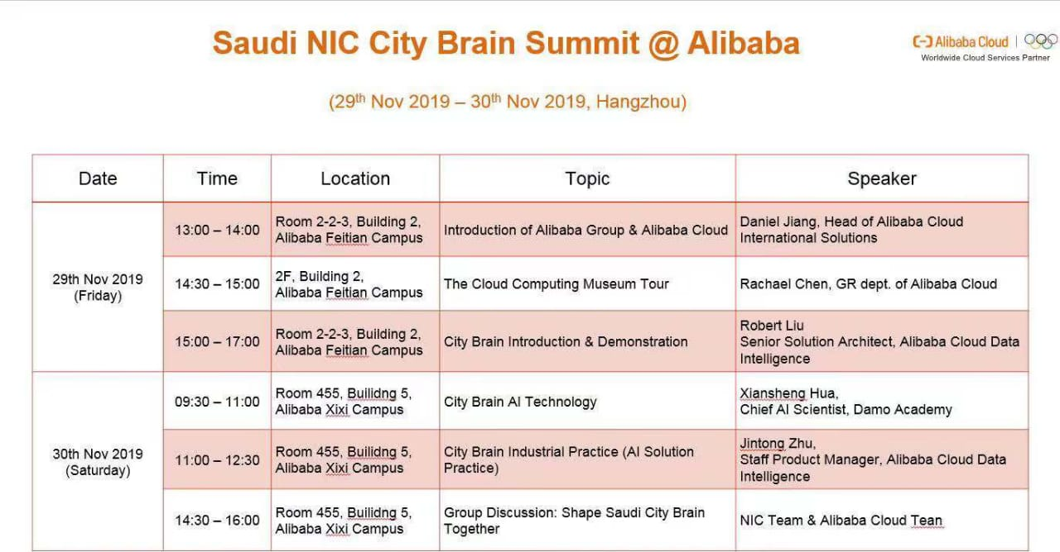

فريق الرحلة:

يتضمن فريق الرحلة ستة مختصين من الجانب السعودي واثنين من الشركة الاستشارية (EY) يقود فريق الرحلة د.هذام التويجري

التوقعات المبدئية قبل الزيارة:

تم التخطيط للزيارة للاطلاع على قدرات نظام ET City Brain الصيني وطريقة عمله وبعد البحث عن النظام والمشاورات مع شركة Alibaba كانت لدى الفريق التوقعات التالية:

* النظام عبارة عن سحابة خدمية متكاملة في عدة مجالات أمنية و مرورية و مجالات أخرى عديدة.
* الحكومة تتولى إدارة النظام واستضافة الخوادم وإدارة الشبكة.
* تقوم شركة Alibaba بتوفير النظام وتركيب الخوادم والكاميرات في جميع أنحاء المدينة.
* تنص اللوائح التنظيمية على ضرورة تركيب الكاميرات والخوادم في جميع القطاعات الحكومية والمؤسسات الخاصة وحتى المباني الخاصة وتوصيلها مباشرة مع الشبكة الحكومية الآمنة.
* يزيد عدد الكاميرات المثبتة في مدينة هانجتشو عن عشرة مليون كاميرا وجميعها متصلة في الشبكة الآمنة الخاصة بالحكومة وتبث على مدار الساعه مع خاصية التعرف الآني.

تفاصيل الزيارة

اليوم الأول:

لم تلتزم الشركة بالجدول المعد من قبلها في اليوم الأول، حيث تم الغاء الموعد المقرر لزيارة قسم الشرطة في مدينة هانجتشو و ابتدأ جدول الزيارة يوم الجمعة في مقر الشركة المخصص للسحابة الإلكترونية في الساعة الواحدة ظهراً بجوله تعريفية في متحف السحابة الإلكترونية. ثم تلاها عرض توضيحي عن تاريخ الشركة وتاريخ سحابة City Brain من قبل رئيس التطبيقات العالمية للسحابة الإلكترونية في شركة Alibaba.

تلا ذلك شرح مفصل لتطبيقات City Brain مع عروض مسجلة لبعض التطبيقات منها تعداد الجماهير و تصوير هبوط واقلاع الطائرات ولم يتم التطرق إلى النواحي الأمنية للنظام وبذلك انتهى اجتماع اليوم الأول.

اليوم الثاني:

في اليوم الثاني تم تعديل جدول الزيارة بحسب طلب الفريق السعودي والاستشاريين وذلك لاستضافة ممثل من شرطة المدينة لعرض النظام الأمني الخاص بمدينة هانجتشو.

ابتدأ اليوم الثاني بزيارة الفريق لمقر الشركة الرئيسي في مدينة هانجتشو واللقاء بفريق البحث والتطوير Damo Academy في شركة Alibaba برئاسة البروفيسور Xiansheng Hua تحدث البروفيسور بإسهاب عن تطوير منصة City Brain وامكانية استخدام عدة محركات فوق المنصة لخدمة حالات استخدام مختلفة ويعلو المحركات تطبيقات مختلفة للوصول إلى الخصائص المطلوبة من النظام. تكلم البروفيسور أيضا عن حالات الإستخدام المختلفة للنظام وإمكانية تطوير النظام باضافة حالات استخدام جديدة و زيادة الإمكانيات.

بعد ذلك استضافت الشركة ممثل اللوائح النظامية في الشبكات الحكومية وقام بشرح مبسط عن طبيعة الشبكة الحكومية وطريقة اتصالها بشبكة الكاميرات العامة التي تديرها شركات الاتصالات. وقام ايضاً بشرح أنواع الكاميرات من حيث طريقة الاتصال (حيث أن بعضها يبث حياً مع خاصية التعرف الآني وبعضها يبث عند الطلب وبعضها غير موصول بالشبكة) والجهات المسؤلة عن تركيبها وادارتها.

بعد ذلك تمت استضافت ممثل الشرطة الذي تكلم عن السبب الرئيسي لتطوير نظام City Brain وهو متابعة الحركة المرورية و تقليل الازدحام والاختناقات والحد من الجرائم وتتبع المطلوبين وتحدث عن عدد الكاميرات الكلي في مدينة هانجتشو البالغ 10 مليون كاميرا منها قرابة 20 ألف كاميرا تابعة للحكومة فقط. باقي الكاميرات تخص المؤسسات الخاصة والأفراد وليس للحكومة اتصال مباشر بها ولكن يمكنها الرجوع للتسجيلات إذا اقتضت الحاجة وذلك عن طريق طلب تسجيلات سواءً من المؤسسات الخاصة أو الأفراد. تحدث أيضاً عن الجانب الأمني من النظام وخصائص التعرف المستخدمة وتتبع الأشخاص والمركبات وتعداد الجماهير. كما قام بعرض فيديو توضيحي كنموذج عمل للنظام وكيفية تحديد الكاميرات المستخدمة للتعرف الآني.

و في النهاية قدم فريق شركة Alibaba عرضاً لتوضيح مراحل بناء النظام السعودي وما يمكن أن يحوي من خصائص مبدئيه وما يمكن تطويره مستقبلا ليكون مشمولاً في النظام النهائي.

وبعد ذلك تمت زيارة مصنع الإسمنت في المدينة والذي يستخدم النظام في التأكد من جودة الإسمنت حيث يتم تغذية صور من المنتج الإسمنتي داخل الفرن عالي الحرارة للنظام وقراءات أخرى من حساسات الحرارة والضغط ومكونات الهواء ثم يقوم النظام بمقارنتها بالمكتبة الصورية ومكتبة القراءات القياسية للتأكد من جودة المنتج. و إذا كان هناك خلل يقوم النظام بتعديل درجة الحرارة والضغط آلياً للحصول على منتج أفضل.

في نهاية الزيارة طلب الفريق من شركة Alibaba تقديم جميع حالات الإستخدامة للنظام الموجودة مسبقاً سواءً المملوكة للشركة أو بعقد شراكة مع مستخدم أو المملوكة للمستخدمين و ما هي امكانية استخدام كل منها في النظام السعودي.

كما طلب الفريق من الشركة تقديم نسخة مترجمة من اللوائح التنظيمية لكاميرات التلفاز المغلقة في الصين. ايضا من العروض التي تم تقديمها للفريق ولكن الشركة رفضت ذلك.

نتائج الزيارة:

* لم تتم تغطية الجانب الأمني من النظام بالشكل المطلوب.
* لدى الحكومة الصينية شبكة خاصة آمنة ومعزولة عن الشبكة العامة
* معظم الكاميرات الحكومية متصله بالشبكة العامة عن طريق مزودي الاتصالات ثم يتم وصلها بشبكة الدولة الآمنة من خلال نقطة ربط آمنة لحماية الملفات الحساسة.
* لا تحتاج الدولة إلى انشاء شبكة خاصة لربط جميع الكاميرات وذلك لتوفير التكلفة العالية والجهد.
* عدد الكاميرات الموجوده في مدينة هانجتشو يزيد عن عشرة ملايين كاميرا من بينها عشرون ألفاً متصلة بشبكة الحكومة فقط لتغطية المدينة أمنياً ومرورياً أما باقي الكاميرات فهي تابعة للقطاع الخاص أو للأفراد.
* لا تلزم الدولة القطاع الخاص والأفراد بتركيب نظام كاميرات ومن يقوم بالتركيب فلا تلزمه الدوله بالربط مع شبكة الحكومة ولكن للدولة حق الرجوع للتسجيلات إذا اقتضت الحاجة.
* الكاميرات الحكومية تنقسم إلى عدة فئات بحسب أهمية مواقع التغطية فبعضها يبث حياً على مدار الساعة وبعضها يبث لبعض الوقت وبعضها يحفظ التسجيلات للرجوع إليها عند الحاجة وذلك للحد من النطاق المستخدم للبث وتقليل تكاليف التشغيل.
* عدد الكاميرات التابعة للحركة المرورية يبلغ 3270 كاميرا على تقاطعات الطرق. بالاضافه إلى وجود كاميرا مرورية كل 2 كيلو متر في الطرق الرئيسية.
* تحدد الدولة حد أدنى لوضوح البث ب1920 X 1080 بيكسل.
* النظام قابل للتطوير والزيادة وذلك لأنه مبني على فلسفة Drag&Drop.
* قابلية النظام لاستخدام منتجات من شركات أو مزودين آخرين ( 3rd Party ).
* قابلية النظام للتوسع في عدة مجالات أخرى.

الملاحظات والمقترحات:

* لم تتم تغطية الجانب الأمني من النظام بالشكل المطلوب.
* قام الفريق الصيني بالتحدث عن عدة منتجات التي تندرج تحت ET Brain منها أمني ومروري وصناعي ومالي واقتصادي.
* في عرض الشركة التوضيحي للبحث بصورة الأشخاص والتعرف عليهم من خلال تحديد نطاق جغرافي معين للكاميرات لوحظ ان أغلب الصور التي تم استعراضها كان الشخص يشاهد الكاميرا.
* اعطاء الفرصة لشركة Alibaba كي تثبت قدرتها على تنفيذ المخطط له من قبل الفريق السعودي.
* التواصل مع شركات وجهات أخرى لها خبرة في نفس المجال، ولكن في بيئة مختلفة ودول مختلفة مثل: مدينة دبي, مدينة لندن , مدينة اتلانتا بولاية جورجيا(الولايات المتحدة الامريكية).
* القيام بدراسة متكاملة لتصميم تخيلي لنظام شامل في مجال المراقبة الأمنية عن طريقة الكاميرات ومن ثم تحليل الصور, ودراسة جدوى المشروع من الناحية الأمنية والفنية والاقتصادية وتقبل المواطن والمقيم للفكرة والاشتراك بها.